9 класс
Контакт классного руководителя (maria-yefimova@yandex.ru)
Понедельник 18 мая
Предмет | Тема урока | Что сделать | Что прислать учителю
чтение | Б. Окуджава. Жизнь и творчество поэта. Стихи о войне. Заучивание наизусть. | Чтение биографии. Заучивание стихов на выбор.
письмо | Кавычки при прямой речи и двоеточие перед ней. | Выполнить задания по карточкам. | стр. 216, упр. 294
физкультура | Тема урока: “Способы плавания” | 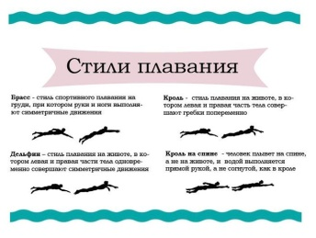Прочитать и запомнить основные способы плавания. | Написать спортивные способы плавания.
математика | Повторение изученного материала.  Решение задач на вычисление нескольких процентов от числа | 1) 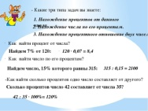  2)стр.206, №998 | Фотоотчет
пто (девушки) | Новейшая технология обработки пояса | Изучить материал презентации, ответить на вопросы презентации. Подготовить билеты 4,9,13. | Фотоотчет по презентации
пто (юноши)
Физкультминутка (ссылка) https://www.youtube.com/watch?v=mH5AMd5xs-Y

Вторник 19 мая
Предмет | Тема урока | Что сделать | Что прислать учителю
пто (девушки)  Пто (юноши) | Использование прокладочных материалов для обработки поясов. | Изучить материалы презентации. В тетради ответить на вопросы презентации. Подготовить билеты 14,18,10. | Фотоотчет
математика | Повторение изученного материала.  Примеры и задачи на все действия с целыми и дробными числами | 1) 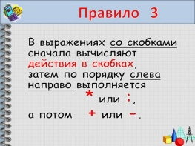  2) Выполнить с.206, №1001 | Фотоотчёт
чтение | С. Михалков. Жизнь и творчество поэта. | Ознакомление с биографией. | Пересказ по тетради.
письмо | Большая буква в прямой речи | Выполнение заданий по карточкам. | стр. 217, упр. 295
Физкультминутка (ссылка) https://www.youtube.com/watch?v=8wwfctNx0GI

Среда 20 мая
Предмет | Тема урока | Что сделать | Что прислать учителю
Обществознание | Суд, его назначение. Конституционный суд. Правосудие. Прокуратура. | Ознакомление с содержанием темы. | Письменно ответить на вопросы.
Математика | Повторение изученного материала. Решение задач на движение. | - 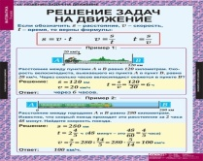  - Выполнить  Стр. 202 №970 | Фотоотчет
География | Ярославская область. Географическое положение, климат, население, промышленность, сельское хозяйство.  Обобщающий урок по теме «Свой край»  Обобщающий урок по курсу: «География материков и океанов. Государства Евразии» | 1) Изучить материал  https://ru.wikipedia.org/wiki/%D0%AF%D1%80%D0%BE%D1%81%D0%BB%D0%B0%D0%B2%D1%81%D0%BA%D0%B0%D1%8F_%D0%BE%D0%B1%D0%BB%D0%B0%D1%81%D1%82%D1%8C  https://nsportal.ru/shkola/geografiya/library/2018/08/22/evraziya-materik-rekordov
Сбо | Выбор профессии. Профессиональное обучение. | Изучить материал, выполнить задания.  Ответы на вопросы 4,5
чтение | С. Михалков. Стихи для детей. Обучение выразительному чтению стихотворений | Выразительное чтение стихотворений по выбору обучающихся.
Физкультминутка (ссылка) https://www.youtube.com/watch?v=SAWr-KZhD0E

Четверг 21 мая
Предмет | Тема урока | Что сделать | Что прислать учителю
Биология | Повторение. Органы и системы органов, их значение для человека. | Выполнить проверочную работу.  Проверочная работа по биологии.  1.Перечислите системы органов человека (их всего 7).  2.Перечислите основные части скелета.  Каково значение скелета?  3.Что входит в сердечно-сосудистую систему?  4.Что относится к кровеносным сосудам?  5.Перечисли виды кровотечений?  6.Перечислите органы дыхания.  7.Перечислите органы пищеварения.  8.Какие органы входят в нервную систему?  9.Составь свой режим дня. | фотоотчет
Математика | Повторение изученного материала. Решение задач на все действия с целыми числами. | - 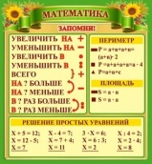  - Выполнить стр.206 № 999 | Фотоотчет
История | Русская православная церковь в новой России. Литература и искусство во второй половине 20 века. Современное состояние культуры и образования в стране.  Краеведение. Рыбинск и современность: развитие экономики, политическая обстановка в городе. | 1) https://infourok.ru/prezentaciya-po-istorii-na-temu-kultura-vo-vtoroy-polovine-hh-nachale-hhi-v-klass-604410.html  http://rybinsk.ru/economy  https://tvkultura.ru › video › show › brand_id › episode_id › video_id  2)Читать стр. 297-301  Выписать основные моменты .
Письмо | Постановка знаков препинания в предложениях с прямой речью. | Выполнить задание по карточкам. | стр.224, упр. 305
ПТО /юноши/  ПТО /дев./ | Соединение пояса с верхним срезом изделия. | .  Изучить презентацию по теме урока. Письменно ответить на вопросы. Подготовить билеты №№9, 10, 18 | фотоотчет
Физкультминутка (ссылка) https://www.youtube.com/watch?v=abd1NWTWfEs

Пятница 22 мая
Предмет | Тема урока | Что сделать | Что прислать учителю
ПТО /дев./  ПТО /юноши/ | Современный способ обработки нижнего среза поясного изделия.  . | Изучить материалы презентации. В тетради зарисовать способы обработки нижнего среза. Подготовить билеты №№ 4,14, 16
математика | Виды углов. Смежные углы. Измерение и построение углов с помощью транспортира. Решение задач на вычисление площадей прямоугольной формы. | 1) Выполнить стр.214, № 1045 | Фотоотчёт
физкультура | Тема урока: “Техника безопасности на открытом водоёме” | 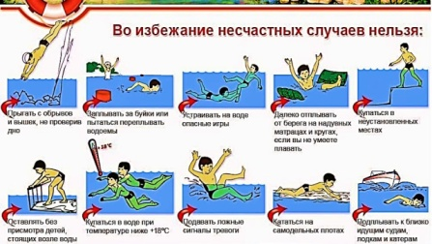Запомнить технику безопасности на открытом водоёме
письмо | Повторение изученного по теме "Предложение  . | Выполнить задания по карточкам. | стр. 225, упр.306
Физкультминутка https://www.youtube.com/watch?v=mH5AMd5xs-Y

